**再看氧气——课时作业**

1．能使带火星木条复燃的气体是（ ）

A．氧气 B．氮气 C．氢气 D．一氧化碳

.2．下列方法不能鉴别氧气和二氧化碳的是（ ）

A．观察颜色 B．滴加紫色石蕊试液

C．滴加澄清石灰水 D．伸入带火星的木条

3．氧气是人类生产和生活的重要资源。下列说法中正确的是（ ）

A. 氧气具有可燃性，因此可作燃料

B. 鱼能在水中生存，是因为氧气易溶于水

C. 氧气的化学性质特别活泼，可以跟所有物质发生反应

D. 氧气能支持燃烧，体现了氧气的助燃性

4．物质在氧气中燃烧，现象正确的是（ ）

A. 红磷：大量白雾 B. 木炭：白色浑浊

C. 铁丝：火星四射 D. 硫粉：淡蓝色火焰

5．下列不属于氧气用途的是（ ）

A. 潜水 B. 炼钢 C. 医疗 D. 灭火

6．下列关于氧气的说法正确的是（ ）

A. 植物的光合作用需要氧气 B. 夏天食物腐烂与氧气无关

C. 可燃物接触氧气不一定能燃烧 D. 空气中氧气含量最多

7．下列关于O2的实验室制法及性质实验的说法不正确的是（ ）

|  |  |  |  |
| --- | --- | --- | --- |
|  |  |  |  |
| A．制O2的药品 | B．发生装置 | C．收集装置 | D．验证O2的可燃性 |

8．在图1所示密闭装置内燃烧红磷测定空气中氧气含量，用传感器记录集气瓶中压强随时间变化的情况，得图2所示数据。下列说法正确的是（ ）

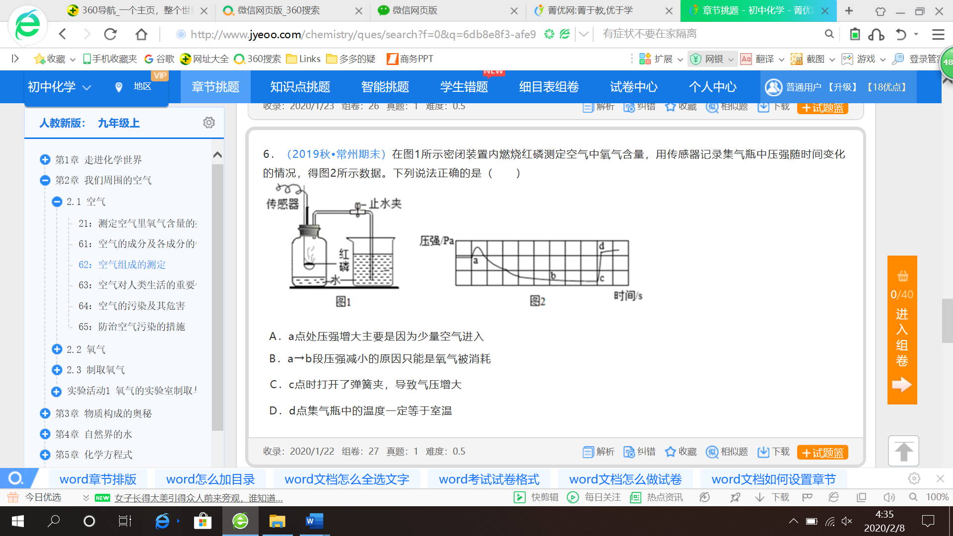

A. a点处压强增大主要是因为少量空气进入

B. c点时打开了弹簧夹，导致气压增大

C. a→b段压强减小的原因只能是氧气被消耗

D. 实验中红磷的作用是消耗集气瓶内的氧气，红磷的量足够时，进水的体积大于集气瓶内空气体积的1/5

9．除去下列物质中的少量杂质，所用试剂和操作方法都正确的是（ ）

|  |  |  |  |
| --- | --- | --- | --- |
| 选项 | 物质 | 少量杂质 | 所用试剂和操作方法 |
| A | CO2 | CO | 通入足量的O2，点燃 |
| B | KMnO4 | K2MnO4 | 加热 |
| C | O2 | CO2 | 通入足量氢氧化钠溶液 |
| D | CO2 | O2 | 将燃着的木条伸入集气瓶中，充分燃烧 |

10．在密闭的盛有氧气的容器中，引燃镁条，下列图像能正确反映其对应变化关系的是（ ）

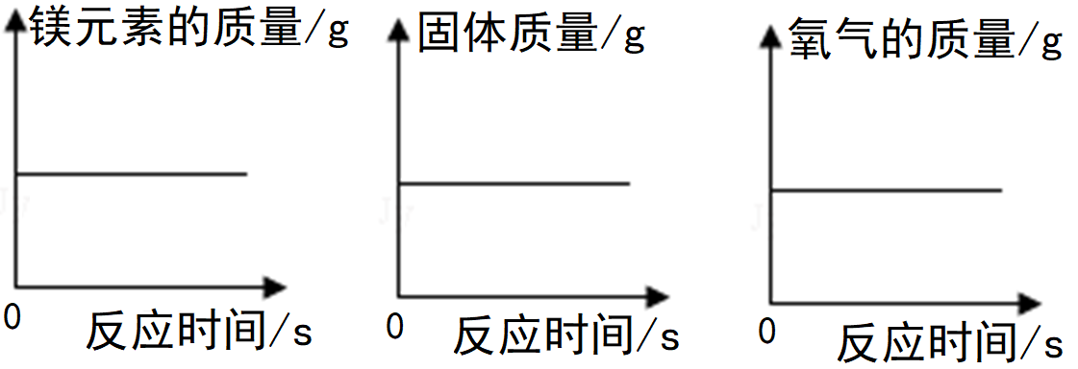 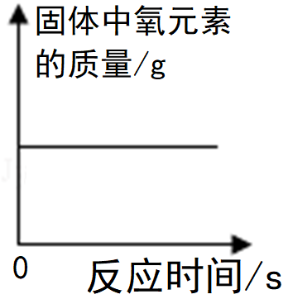

A B C D